Nerezové vybavení (DNS 25-08; UROL robot)
Technická specifikace:
Pokud není uvedeno jinak (např. uvedením požadavku na minimální nebo maximální rozměry), je v případě parametrů akceptován toleranční rozsah +-10%.
Požadujeme technické provedení, které je vhodné pro náročné zdravotnické provozy. Musí být mechanicky odolné, odolné proti vlhkosti a desinfekci, se zaoblenými hranami pro snadnou čistitelnost.
Veškeré obrázky a schémata jsou pouze ilustrativní.
1) Stolek hydraulický instrumentační 3 ks
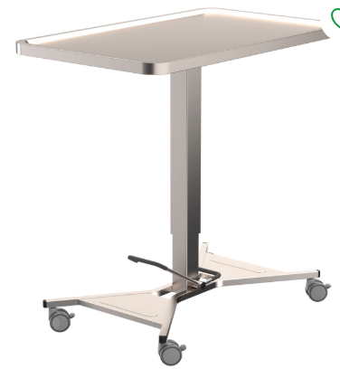

- Konstrukce: nerez ocel AISI304
- Výška stolku: 950 – 1300 mm
- Hydraulický zdvih stolku
- Plato:
- snímatelné, s prolisem a zaoblenými rohy
- rozměry min. 1000 x 570 mm
- nosnost min. 30 kg
- 4x otočná kolečka nezanechávající barevnou stopu, prům. min. 75 mm s brzdou

2) Stojan s drátěnými koši 1 ks
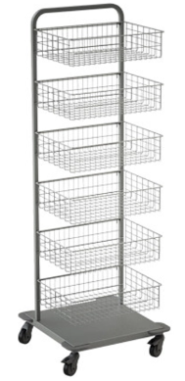
- materiál konstrukce nerez ocel AISI304
- 6x závěsné drátěné koše (rozměry 460 x 340 mm, výška 120 mm)
- 4x plastové ochranné nárazníky na podvozku stojanu
- 4x otočná kolečka nezanechávající barevnou stopu, prům. min. 75 mm (z toho 2x brzděná)
- Nosnost stojanu min. 20 kg

